МИНИСТЕРСТВО НАУКИ И ВЫСШЕГО ОБРАЗОВАНИЯ РОССИЙСКОЙ ФЕДЕРАЦИИ

федеральное государственное бюджетное образовательное учреждение

высшего образования

**«УЛЬЯНОВСКИЙ ГОСУДАРСТВЕННЫЙ ТЕХНИЧЕСКИЙ УНИВЕРСИТЕТ»**

Кафедра «Вычислительная техника»

Дисциплина «Право интеллектуальной собственности»

**Лабораторная работа №1.**

**Патентные исследования**

**3 вариант**

Выполнил:

студент группы ИВТАПбд-31.

Вершинин Д. В.

Проверил:

Скворцов С. В.

Ульяновск, 2019

**Задание 1**

Заходим на сайт www1.fips.ru и в информационно-поисковой системе выбираем базу данных «Международная патентная классификация».

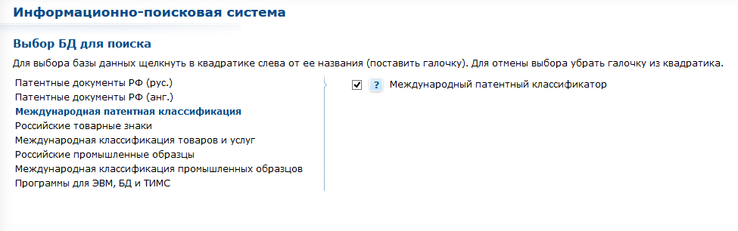

Будем проводить патентное исследование на тему «Сиденье-кондиционер для пассажиров». Попробуем составить поисковый запрос как «Сиденье кондиционер».

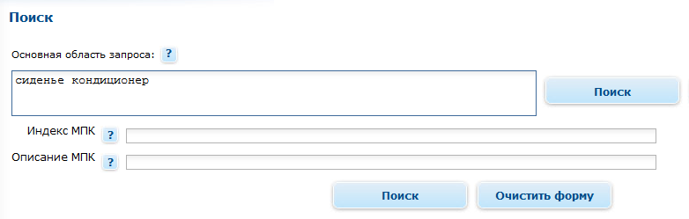

По данному поисковому запросу не нашлось ни одного результата.

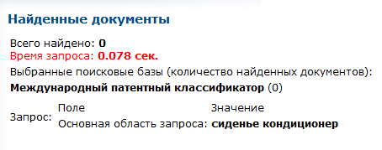

Сформулируем более общий поисковый запрос. Будем искать «сиденье пассажирское».

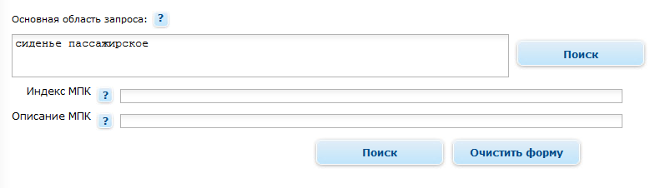

Из результатов запроса выбираем наиболее подходящий. В данном случае это «Установка или размещение отопительных, холодильных, вентиляционных и прочих устройств для обработки воздуха в пассажирских или грузовых помещениях транспортных средств». Но помимо этого сиденье кондиционер является средством повышенной комфортабельности пассажиров, поэтому будем также вести поиск в категории «Средства повышения комфортабельности для пассажирских транспортных средств, не отнесенные к другим подклассам».

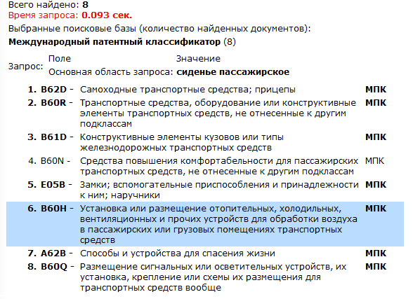

При переходе в категорию B60H видим, что нагревательные и вентиляционные приборы для сидений транспортных средств относятся к индексу МПК  [B60N 2/56](http://www1.fips.ru/wps/portal/IPS_Ru#panel=document&groupDB=3&docNumber=0&dbs=MPK&f_ipc=B60N2/56)**.**

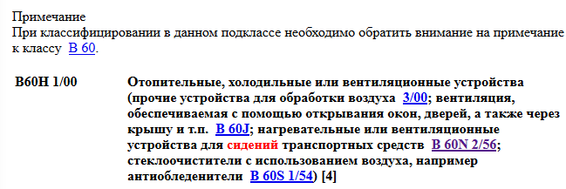

Поиск в категории B60N приводит нас к такому же индексу МПК.

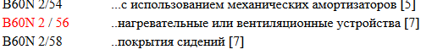

Выбираем БД для поиска

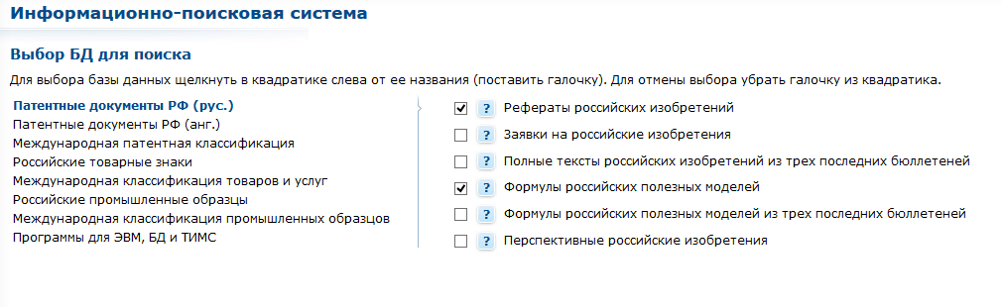

И составляем поисковый запрос. Сначала выполним запрос по ключевым словам «сиденье кондиционер» без указания индекса МПК.

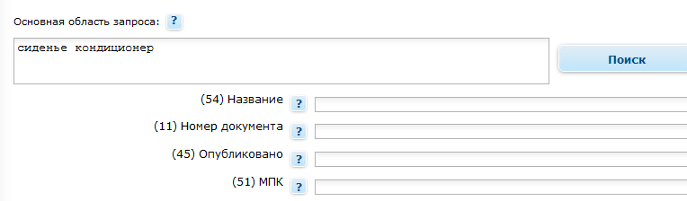

В выдачу попало 13 документов.

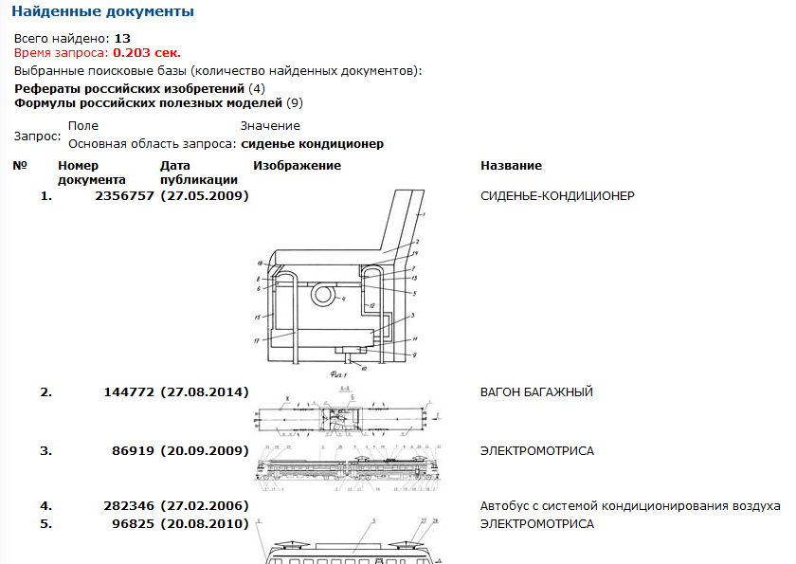

Теперь добавим ранее найденный индекс МПК и повторим запрос.

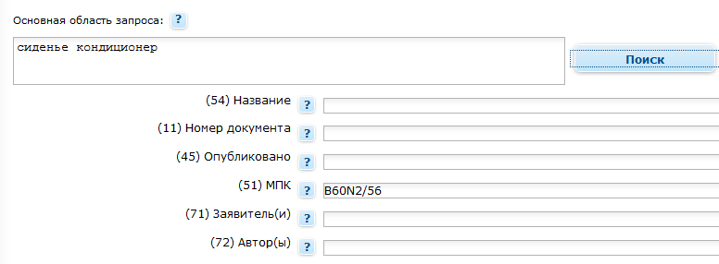

Получаем один документ. Сиденье-кондиционер для пассажиров транспортных средств.

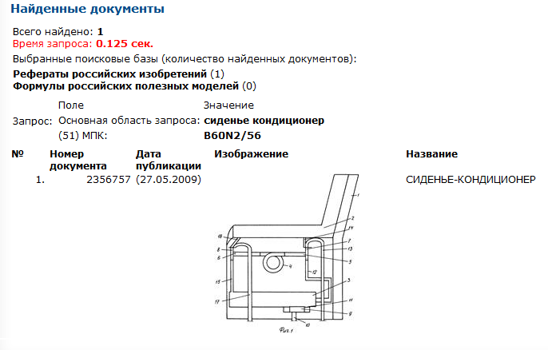

При нажатии на документ получаем полное описание патента. 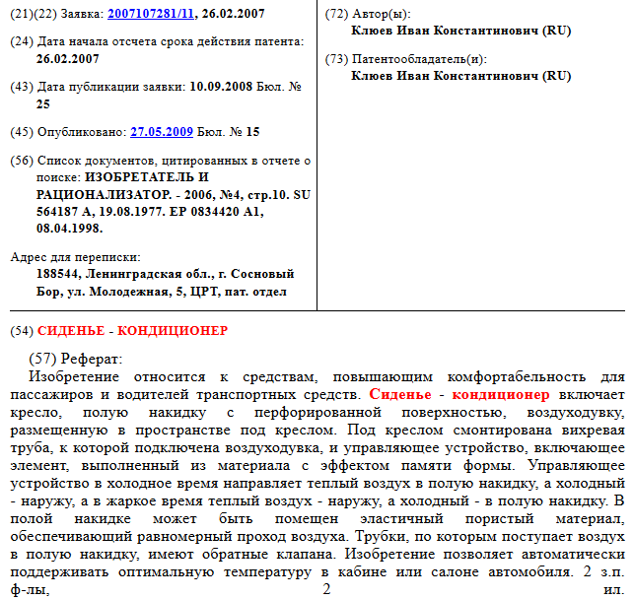

Тема второго патентного исследования «Дисководы». По прямому запросу «дисковод» мы не получаем ни одной категории.

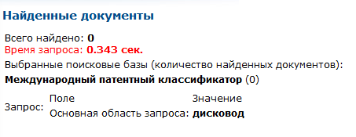

Изменим запрос. Дисковод – это устройство для чтение и записи дисков. Составим запрос как «диск запись»

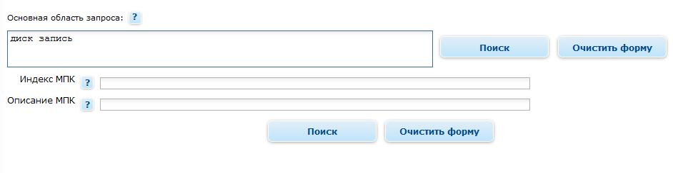

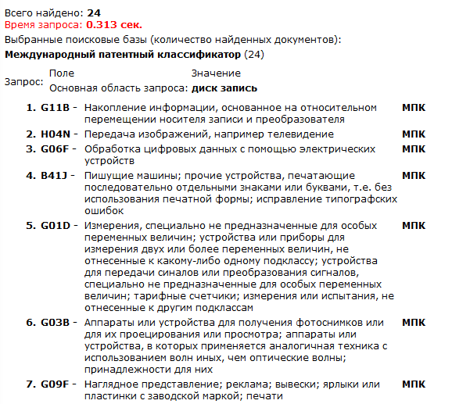

Из найденных результатов больше всего подходит категория с индексом МПК G11B «Накопление информации, основанное на относительном перемещении носителя записи и преобразователя». Найдем в данном подклассе наиболее подходящие группы.

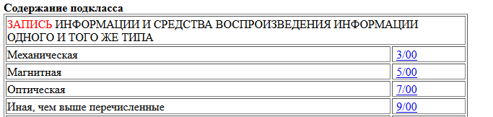

Так как дисковод может работать как с магнитными, так и оптическими дисками нам подходят индексы МПК вида G11B 7* и G11B 5*. Будем осуществлять поиск в базе данных патентных документов РФ по этому индексу.

Сначала проведем поиск по запросу «дисководы» без указания индекса МПК.

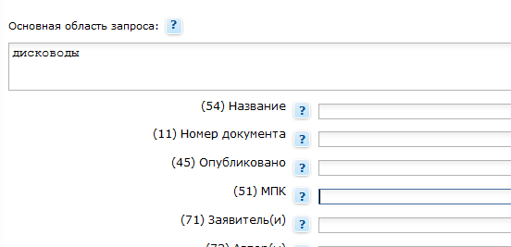

В выдачу попало 65 документов.

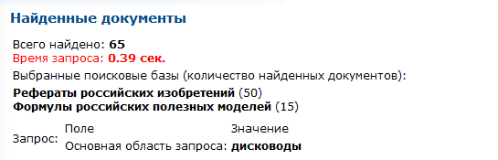

Теперь добавим к запросу найденный индекс МПК на уровне подкласса.

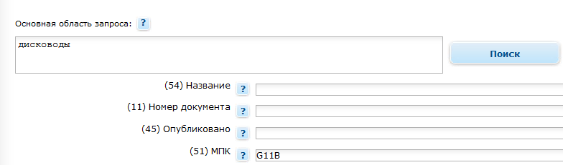

Выдача составляет 42 документа.

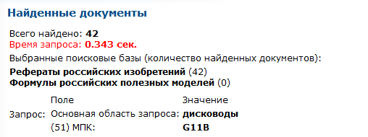

Добавим индексы МПК на уровне группы, объединив два подходящих индекса ключевым словом OR.

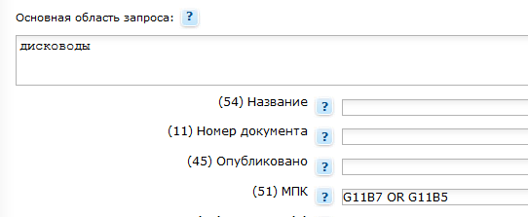

Результат выдачи сокращается до 18 документов.

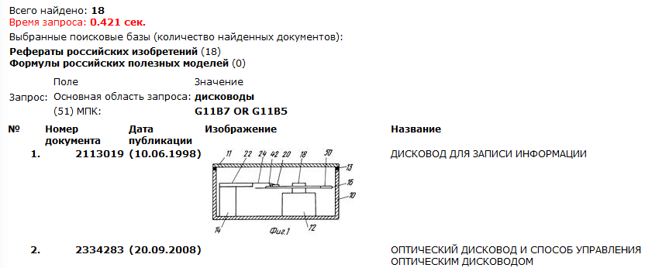

При нажатии на документ можно посмотреть полное описание изобретения к патенту.

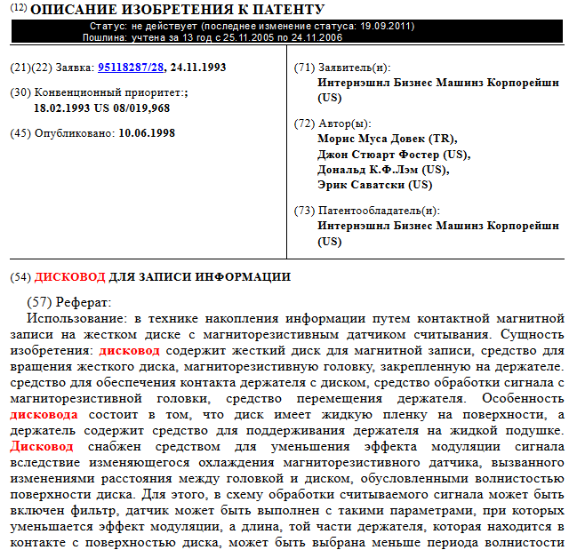

Тема третьего патентного исследования «Огнетушители».

По результату запроса получаем следующие категории:

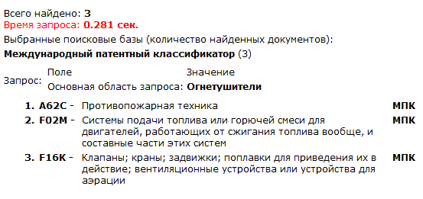

Огнетушители очевидно относятся к противопожарной технике, следовательно индекс МПК искомого подкласса А62С.

По запросу «Огнетушители» без уточнения индекса МПК получаем 444 результата. 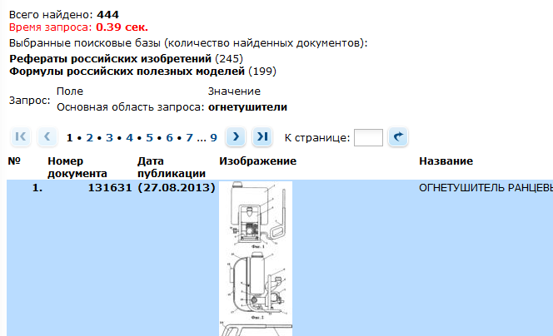

При добавлении ранее найденного индекса МПК выдача сокращается до 344 запросов.

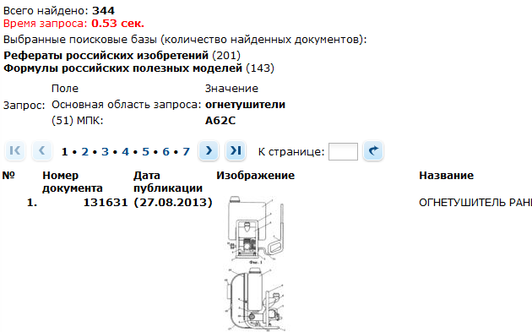

При нажатии на документ можно получить его полное описание.

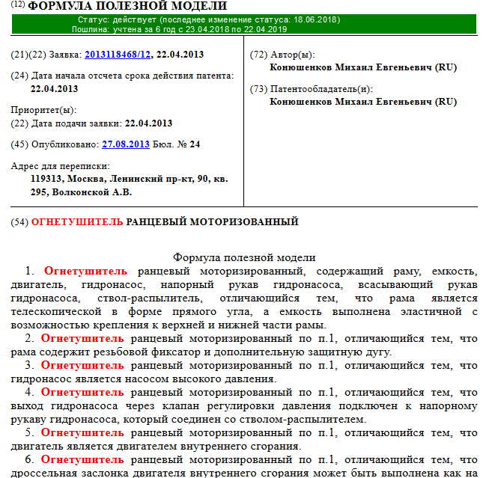

**Задание 2**

Будем проводить патентное исследование в базе данных европейского патентного ведомства для изобретения сиденье-кондиционер для пассажиров. Заходим на сайт <https://ru.espacenet.com> и с помощью расширенного поиска ищем документы по запросу «seat AND conditioner».

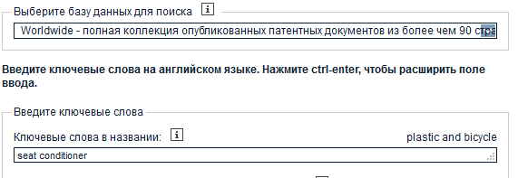

В выдачу попало 360 документов.

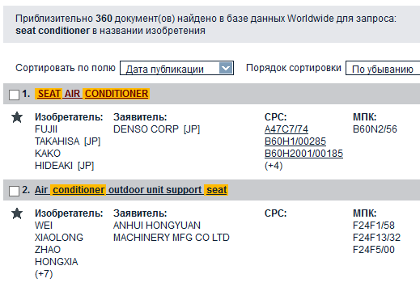

Выбрав подходящий патент, открываем исходный документ.

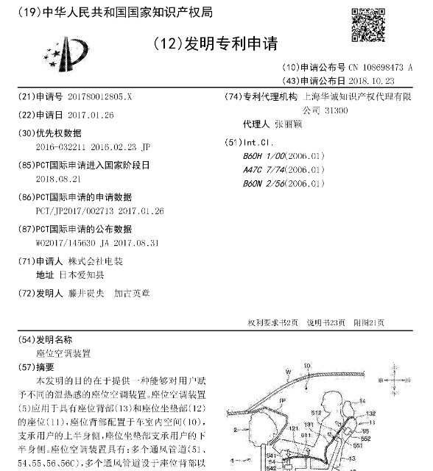

**Задание 3**

Будем проводить патентное исследование в базе данных патентного ведомства США для изобретения сиденье кондиционер для пассажиров. Заходим на сайт <https://www.uspto.gov/> и заходим в раздел быстрого поиска (quick search). И ищем документы по ключевым словам «seat» и «conditioner», объединив их логическим оператором AND.

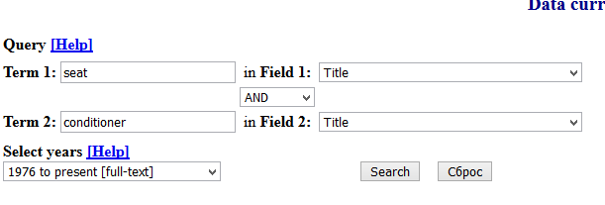

В выдачу попало 13 результатов.

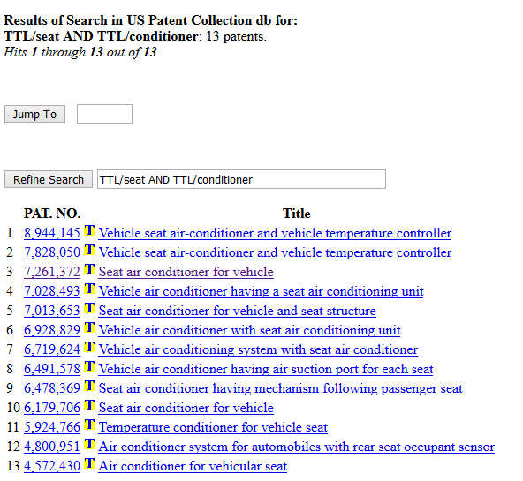

При нажатии на документ получаем подробное описание изобретения, но без чертежей.

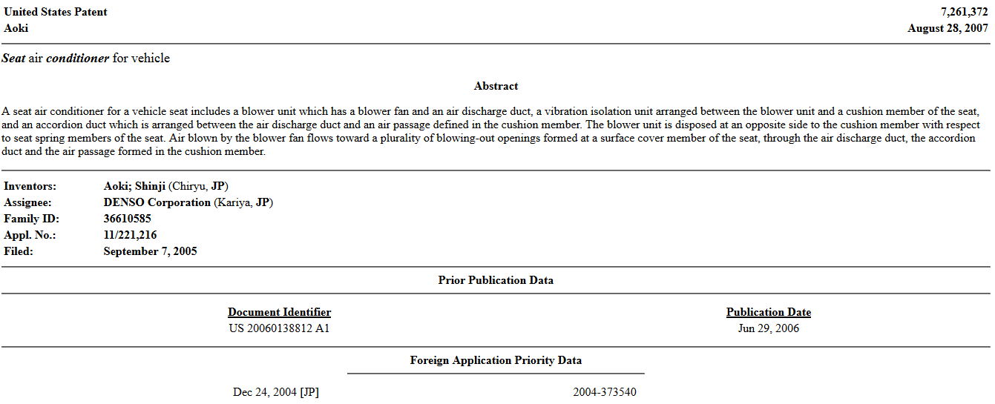

Для получения полного описания патента заходим на сайт <http://www.pat2pdf.org/> и выполняем поиск по номеру патента.

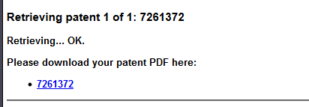

Перейдя по ссылке получаем полное описание патента.

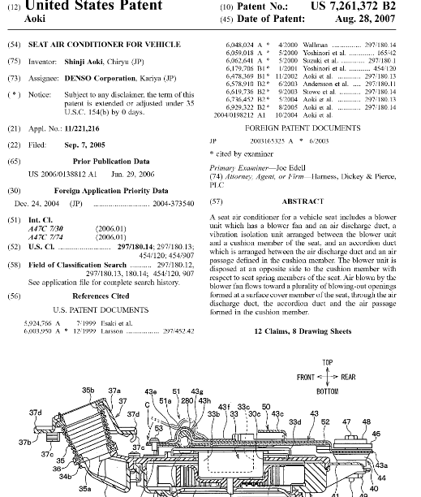

**Задание 4**

Будем проводить поиск аналогов для изобретения «сиденье кондиционер» на сайте Всемирной организации интеллектуальной собственности. Заходим на сайт <https://patentscope.wipo.int>. С помощью расширенного поиска ищем документы по запросу «seat conditioner»

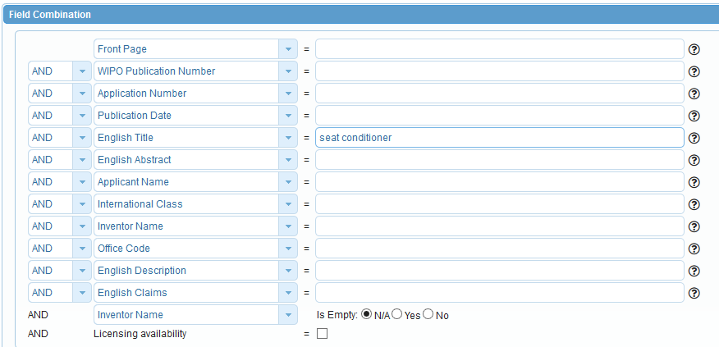

В выдачу попал 291 документ.

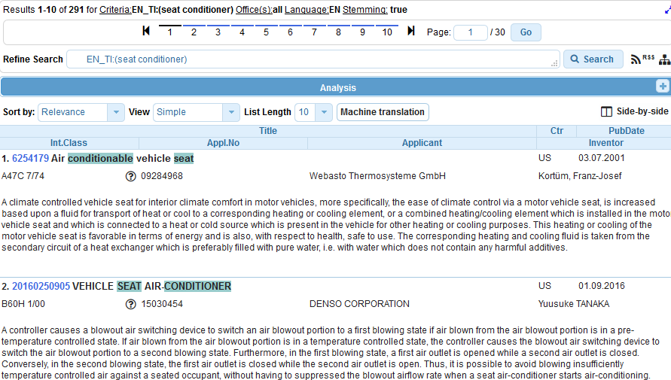

Добавим к ранее составленному запросу индекс МПК, найденный ранее в первом задании.

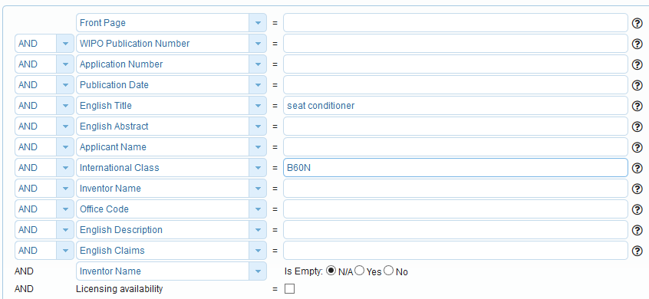

Выдача сократилась до 82 результатов.

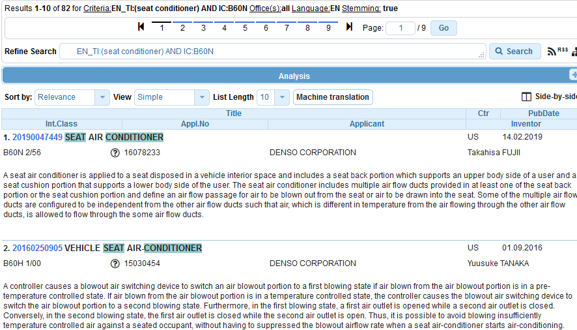

При нажатии на название изобретение получаем более подробную информацию о нем.

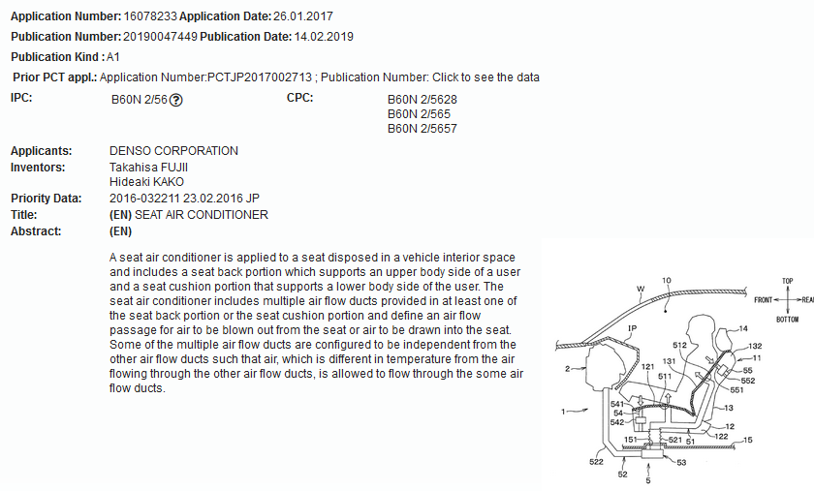

При нажатии на кнопку Analysis можно посмотреть таблицу анализа этих патентов.

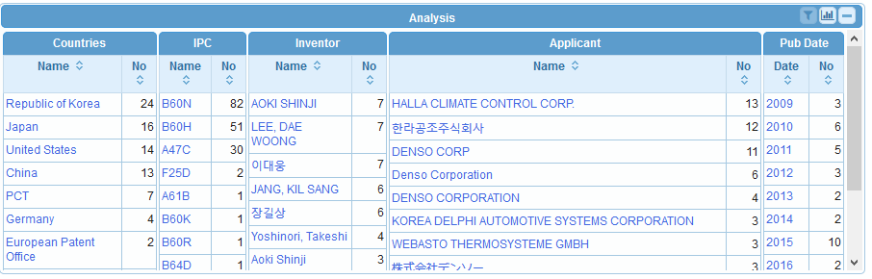

Анализ распределения в графической форме с распределением по странам:

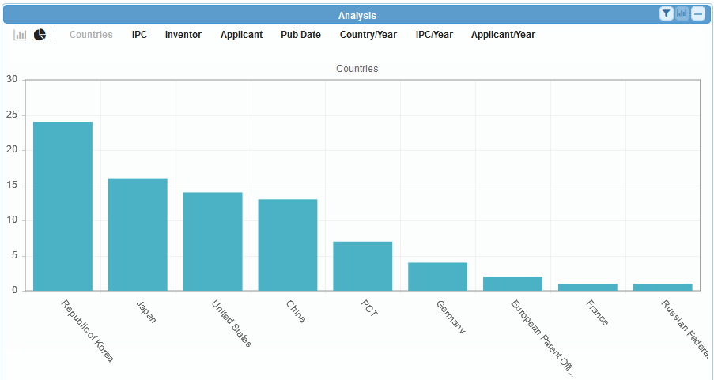

Анализ распределения в графической форме с распределением по МПК:

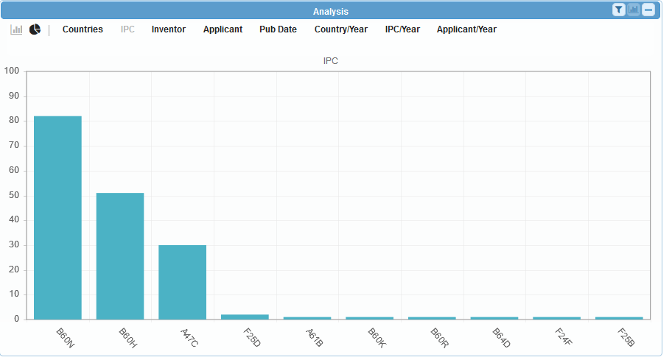

Анализ распределения в графической форме с распределением по ведущим фирмам:

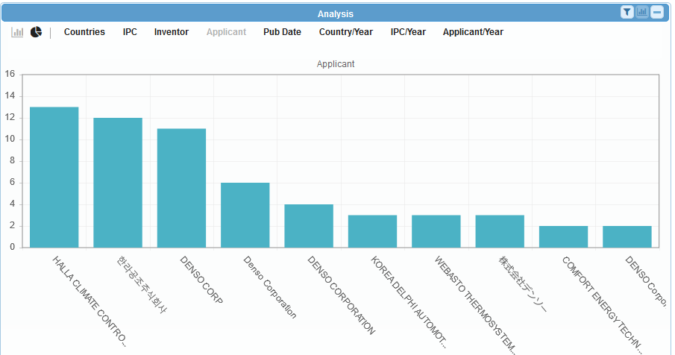

Анализ распределения в графической форме с распределением по заявителям:

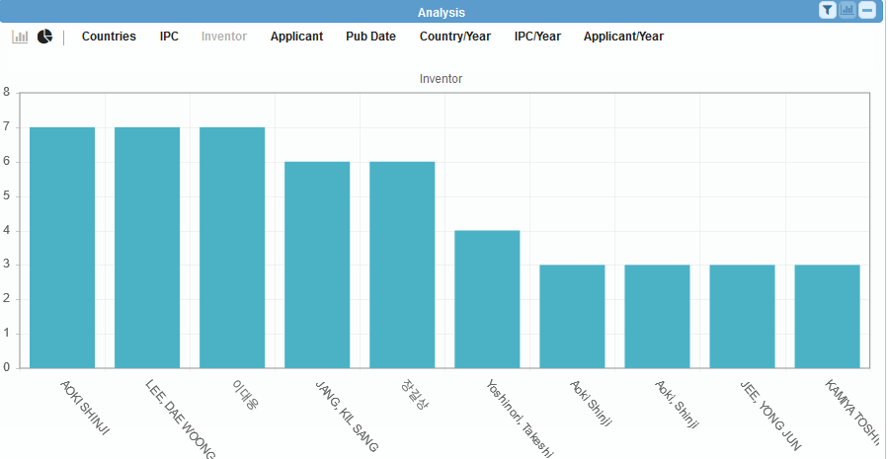

Анализ распределения в графической форме с распределением по дате публикации:

